До:
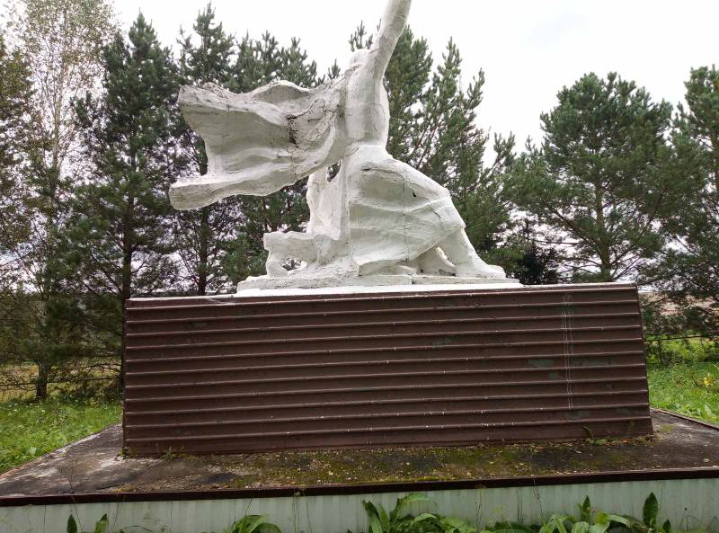
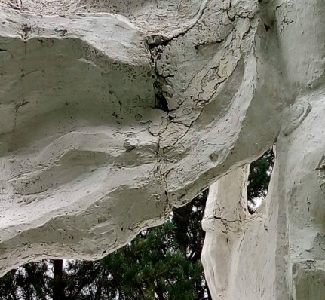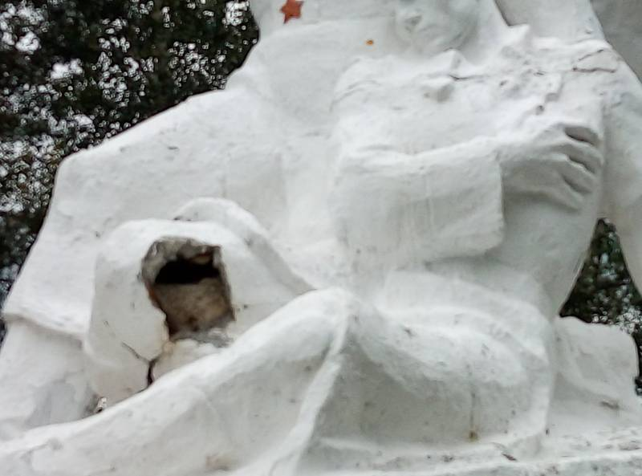
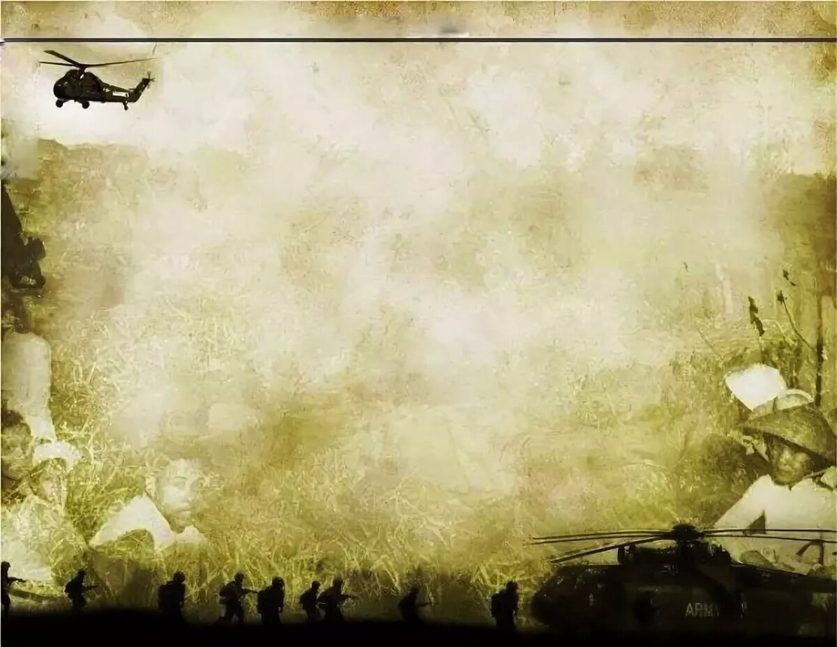
«Ремонт памятника Великой Отечественной войны и благоустройство прилегающей территории в с. Воскресенское»

Цель Проекта:
Ремонт памятника позволит сохранить память и историю об односельчанах, павших в годы Великой Отечественной войны, а благоустройство его территории обеспечит возможность проводить торжественные и патриотические мероприятия для жителей села.

Планируется сделать:

Устройство бетонного основания, монтаж памятных плит с Фамилиями, отделочные работы

Проблема, на решение которой направлен Проект:

Памятник находится в аварийном состоянии (трещины, сколы). Территория возле него находится в неудовлетворительном состоянии и не приспособлена к проведению каких-либо мероприятий

Стоимость проекта:
общая –1 500 000,00 руб.
в т.ч. средства населения –150 000,00 руб.

После:
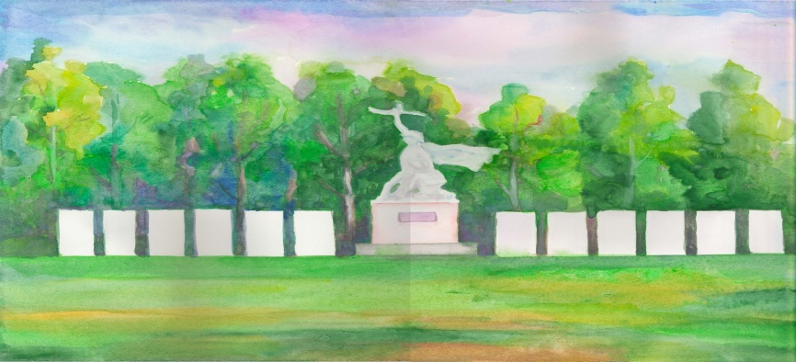

Инициатор проекта – Староста с. Воскресенское
Фефилов Михаил Петрович

Качество выполняемых
работ принимаете
совместно с
администрацией.

РЕШАЕМ ВМЕСТЕ
НА БЛАГО СЕЛА!



«Ремонт памятника Великой Отечественной войны и благоустройство прилегающей территории в с. Воскресенское»

